山东省城市服务技师学院
卫生所污水处理设备采购项目
询价公告

一、 采购内容
山东省城市服务技师学院卫生所污水处理设备采购项目，相关技术要求详见附件1。
二、投标人资格
1. 在中国境内依法注册，具有独立承担民事责任能力的法人、其他组织或者自然人；
2.无不良信用信息记录（提供证明）；
3.本项目不接受联合体投标。
三、报价要求
1. 即日起至2022年7月29日16时00分，每日上午8:00-11:30，下午2:30-4:00到山东省城市服务技师学院后勤处（山东省烟台市高新区海天路1001号）提交报价文件（因暑假、疫情防控等原因，请提交报价前提前联系采购人，获得提交报价文件的最新方式）。联系人和联系电话：丛老师，18863891490；2246661。
2. 报价人须提供包含以下内容的加盖单位公章的报价资料一份：工商营业执照副本复印件、法定代表人身份证复印件、报价单、服务承诺（包括优惠条件承诺）、联系人及联系方式、投标人资格要求等。上述资料装订成册，自行密封并在封面加盖单位公章，否则视为无效投标。所交资料因存档需要，采购人不予返还。
3.报价为完成清单范围内全部内容的总价，包括材料费、运输费、设计费、人工费、利润、税金等所有费用，且综合考虑市场、政策等因素引起的价格上涨等不确定风险。
四、其他要求
1.采购人不组织统一考察现场，无论供应商对现场考察与否，都将被视为熟悉该项目的一切情况，并承担一切与报价有关的风险、责任和义务。
2. 采购人未设置最低限价，但投标人报价不得明显低于其他通过符合性审查投标人的报价，也不允许低于成本价报价。否则，采购人将认为其报价有可能影响产品质量、服务质量或不能诚信履约。投标人现场不能对其低报价做出合理解释的，采购人可根据《政府采购货物和服务招标投标管理办法》（财政部87号令）等法律法规认定为无效报价。
3.中标人因自身原因放弃中标人资格，将不允许再次参与该项目，一年内不允许参与采购人其他项目。

五、控制价及付款方式
本项目总控制价为人民币97000元。本项目质保金为合同价款的3%，质保期1年。本项目采取以学院认可的付款方式付款。
六、截止报价时间，报价人不足3家或在评审过程中实质性响应询价文件要求的报价人不足3家，采购人可改为竞争性谈判采购。
七、报价人提交报价资料视为同意该询价公告条款，采购人享有对该条款的解释权。
附件：1、技术要求
2、报价单

山东省城市服务技师学院
2022年7月26日

附件1：技术要求
1、卫生所污水经处理后出水水质达到《医疗机构水污染物排放标准》（GB 18466-2005）表2中排放标准。
序号 | 污染物 | 浓度 | 序号 | 污染物 | 浓度
1 | PH | 6--9 | 2 | BOD₅ | 20mg/L
3 | COD | 60 mg/L | 4 | SS | 20mg/L
5 | 氨氮 | 15 mg/L
2、处理污水采用“水解酸化 +接触氧化 +消毒”工艺。
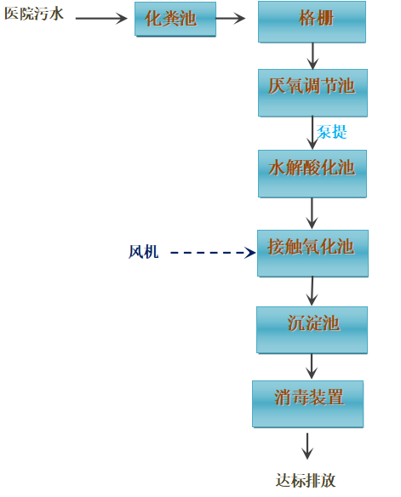

3、参数要求

3.1厌氧调节池
设计流量：2m³/d
结构形式：地下钢砼结构
数量：1座
附属设备：
3.1.1调节池提升泵：
（1）型号及数量：WQ6-10-0.75， 1台
（2）主要技术参数：流量：6m³/h，扬程：10米，功率：0.75Kw
3.1.2液位控制器
（1）型号及数量：线缆浮球式，1套
（2）主要技术参数：高低液位控制

3.2水解酸化池
设计流量：2m³/d
结构形式：碳钢防腐（一体化内）
数 量：1座
附属设备：
3.2.1布水器
（1）型号及数量：PVC组合件，1套
（2）主要技术参数：DN40非标PVC组合件
3.2.2新型组合填料
（1）型号及数量：φ150，13m³。
（2）主要技术参数：直径150mm，长度L=1500mm，主体材质醛化纤维或涤纶丝。

3.3接触氧化池
设计流量：2m³/d
结构形式：碳钢防腐（一体化内）
数 量：分1座
3.3.1曝气装置
（1）型号及数量：φ215，30套。
（2）主要技术参数：直径215mm，ABS材质。
3.3.2风机
（1）型号及数量：NSR-301，1台
（2）主要技术参数：Q=1.12m³/min，P=29.4kPa，N=1.1Kw
3.3.3新型组合填料
（1）型号及数量：φ150，18m³。
（2）主要技术参数：直径150mm，长度L=1500mm，主体材质醛化纤维或涤纶丝；

3.4沉淀池
设计流量：2m³/d
结构形式：碳钢防腐（一体化内）
数 量：1座
附属设备：
3.4.1污泥回流泵
（1）型号及数量：WQ6-10-0.75，1台。
（2）主要技术参数：Q=6m³/h，H=10m，N=0.75kW。
3.4.2竖流布水器
（1）型号及数量：DN150。一套

3.5清水池
设计流量：2m³/d
结构形式：钢砼结构
数 量：1座

4、主要设备一览表

序号 | 名称 |  | 规格型号 | 数量 | 单位
一 | 厌氧调节池
1 | 液位控制器 |  | 缆式浮球，高低液位控制 | 1 | 套
2 | 调节池提升泵 |  | 流量：6m³/h，扬程：10米，功率：0.75kW | 1 | 台
二 | 一体化污水处理设备
1 | 一体化污水处理设备主体 |  | Q235碳钢材质；内部环氧树脂防腐；外部丙烯酸防腐；  尺寸：2000mm×1000mm×1000mm | 1 | 套
（一） | 水解酸化池
1 | 布水器 |  | DN40，PVC组合 | 1 | 套
2 | 组合填料 |  | 直径Ф=150mm；长L=1500mm | 1 | 套
3 | 填料支架 |  | 碳钢防腐组合件 | 1 | 套
（二） | 接触氧化池
1 | 好氧池填料 | 直径Ф=150mm；长L=1500mm |  | 1 | 套
2 | 好氧池填料支架 | 碳钢防腐组合件 |  | 1 | 套
3 | 微孔曝气器 | 微孔式，服务面积：0.3m2/套，  ABS材质 |  | 1 | 套
4 | 曝气管道 | DN50，PVC材质 |  | 1 | 套
5 | 风机 | 0.75KW |  | 1 | 台
6 | 消声器 | 配套 |  | 1 | 套
7 | 柔性接头 | 配套 |  | 1 | 套
（三） | 沉淀池
1 | 竖流布水器 | DN150，碳钢 |  | 1 | 套
2 | 布水器支架 | 配套 |  | 1 | 套
3 | 污泥回流泵 | 6m³/h，扬程10m，N=0.75Kw |  | 1 | 台
（四） | 消毒池
4 | 控制系统 | 全规格电控箱 |  | 1 | 套
5 | 其它配件 | 管路 阀门 弯头 电线 |  | 1 | 套
6 | 消毒装置 | 二氧化氯消毒 |  | 1 | 台

- 成交供应商应具有处理突发事故的能力和方案。
- 成交供应商产品应满足防护、节能、消防等要求。

附件2：报价单

报价单
山东省城市服务技师学院：
我单位在卫生所污水处理设备采购项目中的报价为人民币__________________，大写________________________。

联系人：
联系电话：

报价单位（章）：
2022年 月 日

